ANEXO II – SOLICITUD IMPULSA STARTUP – CREA Y CRECE – 2024
INFORMACIÓN DEL PROYECTO

Acrónimo ydenominación del proyecto

DESCRIPCIÓN DE LA IDEA DE PROYECTO
- DESCRIBE TU MODELO DE NEGOCIO

(A modo de ejemplo podéis explicar los antecedentes de la idea, problema al que da respuesta o solución, tecnología y/o innovación, el sector, el tamaño del mercado, la competencia, el grado de desarrollo de la idea, una estimación de la inversión y los medios necesarios o el impacto esperado).

- Describe cual es la tecnología y como tienes pensado que escale

- POR FAVOR, SELECCIONA EL CRITERIO AL QUE SE PUEDE VINCULAR EL PROYECTO TU IDEA DE PROYECTO.

Si el proyecto contribuye a algunodelosODS de la agenda 2030(ObjetivosdeDesarrollo SostenibledelasNacionesUnidas)marca con cuál, o cuales, de ellos se vincula:
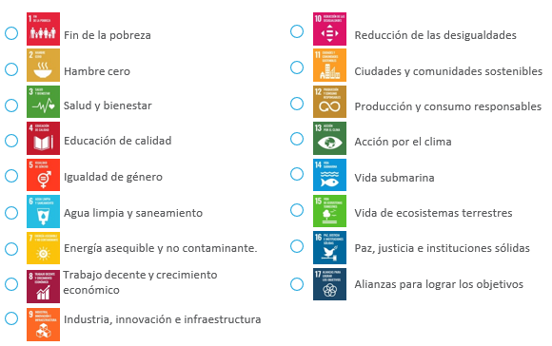

En , a de 2024.
Firma (rúbrica):

Firmado (nombre y apellidos del emprendedor):

